DIU "Enseigner l'informatique au lycée" - UE 3 : Architectures matérielles et robotique, systèmes et réseaux
Nom :………….….………… Prénom :…….……….…… n°étudiant :………….
Examen – Robotique
25 juin 2020 – Durée : 20 minutes

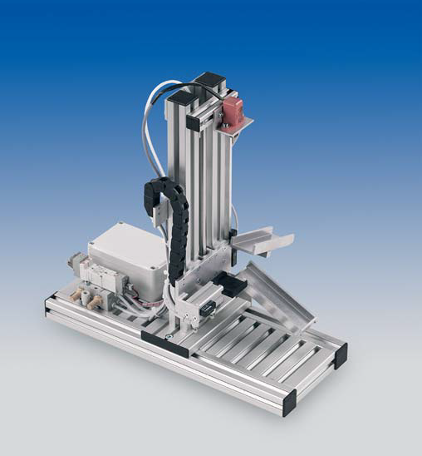
Chaîne de tri : Station de mesure

La station de mesure représentée sur la figure ci-contre est constituée d’un plateau de mesure et de 2 glissières pour le tri des pièces à usiner. Le plateau est équipé d’un micro-contacteur qui renseigne de la présence d’une pièce à usiner. Lorsque le micro-contacteur délivre une tension de 5V, cela signifie qu’une pièce est présente sur le plateau. En l’absence de pièce sur le plateau, le micro-contacteur délivre une tension de 0V. Le plateau se déplace selon un axe vertical et selon les opérations à réaliser peut se positionner à 3 niveaux repérés chacun par un capteur de contact (CapteurPostionHaute, CapteurPositionBasse, CapteurPositionIntermédiraire). Lorsqu’un capteur de contact détecte la présence du plateau, il délivre une tension de 5V, sinon il délivre une tension de 0V.

Déplacement du plateau de mesure:

Le déplacement du plateau est géré par un moteur à courant continu alimenté par une carte de puissance. La commande du moteur nécessite 3 informations :
  - Deux informations permettant de fixer le sens de rotation du moteur :
Sens 1 | Sens 2 | Sens rotation moteur
HIGH | LOW | Rotation pour montée
LOW | HIGH | Rotation pour descente
LOW | LOW | Arrêt
HIGH | HIGH | Arrêt

  - Un Signal impulsionnel de fréquence 980 Hz contrôlant la vitesse de rotation du moteur. La vitesse de rotation du moteur est directement proportionnelle au rapport cyclique du signal de commande avec un coefficient de proportionnalité de 1.
Quelques exemples
Rapport Cyclique | Rapport  Vitesse de rotation / Vitesse de rotation maximale
100% | 100%
50% | 50%
20% | 20%
0% | 0%

Pour monter le plateau, les commandes sont appliquées tant que le capteur de contact du niveau visé n’est pas actif (CapteurPostionHaute, CapteurPositionIntermédiraire). Le déplacement est effectué à une vitesse modérée correspondant à 25% de la vitesse maximale du moteur.
Pour descendre le plateau, les commandes sont appliquées tant que le capteur de contact du niveau visé n’est pas actif (CapteurPositionBasse, CapteurPositionIntermédiraire). Le déplacement est effectué à une vitesse lente correspondant à 10% de la vitesse maximale du moteur.

Les positions du plateau:

- En position haute, trois mesures sont réalisées:
  - la mesure de l’épaisseur de la pièce est réalisée par un capteur analogique dans la gamme 0 -1V selon la caractéristique suivante:
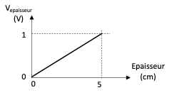
  - la mesure de la couleur de la pièce (noir ou blanc) à l’aide d’un capteur optique. Lorsque la couleur est noire le capteur délivre 5V, lorsque la couleur est blanche il délivre une tension de 0V.
  - la mesure de conductivité de la pièce pour déterminer la nature du matériau. Lorsque le matériau est conducteur le capteur délivre une tension de 5V, lorsque le matériau est isolant il délivre une tension de 0V.

- A la position intermédiaire du dispositif de levage, la pièce peut être transférée sur une glissière par un vérin. Pour sortir le vérin, la commande de sortie du vérin est appliquée tant que le contacteur “vérin sorti” n’est pas actif. Pour rentrer le vérin, la commande de rentrée du vérin est appliquée tant que le contacteur “vérin entré” n’est pas actif.
- A la position basse du dispositif, la pièce peut être transférée dans la benne des pièces défectueuses par le biais d’une glissière. La pièce est transférée sur la glissière par un vérin. Pour sortir le vérin, la commande de sortie du vérin est appliquée tant que le contacteur “vérin sorti” n’est pas actif. Pour rentrer le vérin, la commande de rentrée du vérin est appliquée tant que le contacteur “vérin entré” n’est pas actif.

L’application consiste à piloter la station de mesure de telle sorte que:
- Lorsqu’une pièce est détectée sur le plateau, celui-ci est positionné en position haute puis les 3 mesures sont réalisées. La led orange est éclairée pendant toute la durée des mesures.
- Le plateau est positionné au niveau intermédiaire si la pièce est valide (pièce métallique d’épaisseur inférieure à 5 mm) et le vérin est actionné pour expulser la pièce. La led verte est éclairée.
- Le plateau est positionné au niveau bas si la pièce est défectueuse (pièce noire ou pièce métallique trop épaisse) et le vérin est actionné pour expulser la pièce. La led rouge est éclairée.

Exercice 1 : Entrées et Sorties d’un microcontrôleur
Une liste non exhaustive des capteurs et actionneurs impliqués dans la chaîne de tri est donnée ci-dessous. Vous préciserez pour chaque module la configuration nécessaire (entrée ou sortie) pour la ou les broches du microcontrôleur avec lequel il est connecté. Vous indiquerez également la fonction Arduino la plus appropriée pour communiquer avec le module (AnalogRead, AnalogWrite, DigitalRead, Digital Write) (cf Annexe). Vous compléterez le tableau en listant les modules manquants (capteurs, actionneurs) de la chaîne de tri

Désignation | Configuration de la broche :  Entrée (INPUT) ou Sortie (OUTPUT) | Fonction Arduino pour communiquer avec le module
Capteurs de position du plateau CapteurPostionHaute, CapteurPositionBasse, CapteurPositionIntermédiraire
Capteur de mesure de l’épaisseur
Capteur de couleur
Signal impulsionnel pour la commande de vitesse du moteur
LED verte, orange, rouge
Commandes d’activation du vérin
Contacteurs “vérin sorti” et “vérin entré”

Exercice 2 : Convertisseur analogique numérique
Le capteur utilisé pour mesure l’épaisseur des pièces a une réponse linéaire dans la plage de mesure 0 cm - 5 cm et délivre une tension de 200 mV lorsque la pièce a une épaisseur de 1 cm et 1 V pour une épaisseur de 5 cm.
La tension délivrée par le capteur (V_{epaisseur}) doit subir une conversion analogique numérique pour que les informations puissent être traitées par le microcontrôleur.
- Quelle est l’épaisseur de la pièce lors que le capteur délivre une tension de 700 mV ? justifier votre réponse

- Exprimer la valeur délivrée (ADC) par le convertisseur analogique numérique 10 bits en fonction de l’épaisseur de la pièce (E) et de la tension de référence du convertisseur (V_{ref}).

- Quelle tension de référence interne doit être utilisée pour une meilleure précision de mesures? justifier

Exercice 3 : Contrôle du moteur du déplacement du plateau
- Dessiner les signaux des 3 informations à générer pour faire monter le plateau de mesure avec une vitesse de 25% de la vitesse maximale du moteur. Indiquer dans la zone grisée le nom du signal ou son rôle.
Le pas horizontal de la grille est 0,255 ms. Le pas vertical horizontal de la grille est 2,5V.

Annexe Exercice 1 :
- Le niveau électrique d’une broche configurée en sortie est fixée par le microcontroleur avec la fonction : digitalWrite()
Syntax digitalWrite(pin, value)
Parameters pin: the Arduino pin number.
value: HIGH or LOW.
Returns Nothing
- Le niveau électrique d’une broche configurée en entrée est lue par le microcontroleur par la fonction digitalRead()
Syntax digitalRead(pin)
Parameters : pin: the Arduino pin number you want to read
Returns : HIGH or LOW
- La lecture de la valeur numérique résultat de la conversion analogique- numérique de la tension analogique présente sur le canal spécifié est réalisée par la fonction: analogRead()
Syntax analogRead(pin)
Parameters : pin: the name of the analog input pin to read from (A0 to A5 on most boards, A0 to A6 on MKR boards, A0 to A7 on the Mini and Nano, A0 to A15 on the Mega).
Returns: The analog reading on the pin. Although it is limited to the resolution of the analog to digital converter (0-1023 for 10 bits or 0-4095 for 12 bits). Data type: int.
- Le fonction analogWrite() permet de fixer le rapport cyclique d’un signal impulsionnel.
Syntax: analogWrite(pin, value)
Parameters pin: the Arduino pin to write to. Allowed data types: int.
value: the duty cycle: between 0 (always off) and 255 (always on). Allowed data types: int.
Returns Nothing

